La paz sea con ustedes
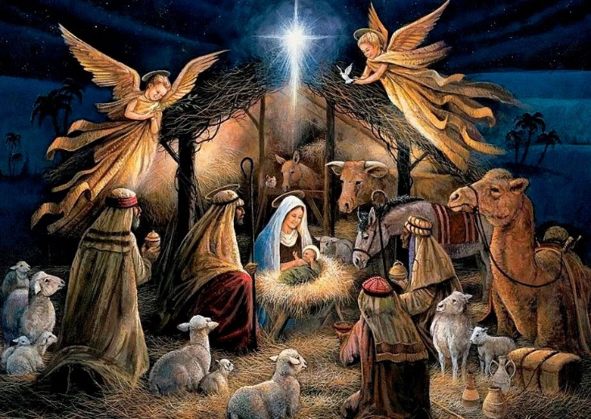

En estos tiempos de múltiples conflictos y llamados a la guerra, la paz parece un concepto cada vez más inconsistente e ilusorio. Pero la agitación también reside, y sobre todo, en nuestros corazones, angustiados por un futuro incierto.
El prestigioso Premio Nobel de la Paz, que no fue establecido en realidad por Nobel, el inventor de la dinamita, se ha convertido en una herramienta política, otorgado incluso a bárbaros como Obama, tras solo un año en el cargo, quien lanzó más bombas durante su presidencia que todos sus predecesores... Y el actual presidente estadounidense se aferra al premio como un niño a un juguete, mientras financia el genocidio en Gaza y ataca a Venezuela al margen del marco más básico del derecho internacional.
La Pax Romana, la Pax Británica y la Pax Americana eran, en esencia, tratados impuestos a los vencidos por los vencedores. Sin duda, eran mejores que la guerra perpetua, y Plinio el Viejo (23-79) se maravilló de que, en todo el Imperio Romano, la gente pudiera intercambiar libremente ideas y bienes, incluyendo plantas medicinales…¹
¿Dónde está, entonces, la verdadera paz, esa que “nada puede perturbar”?
Un mar en calma puede reflejar esta sensación de paz, pero en cualquier momento puede volver a agitarse. Necesitamos una paz profunda, más allá de las calmas superficiales y fugaces. El aire es demasiado volátil, el agua inconstante; es el lecho marino pedregoso lo que necesitamos, y para lograrlo, debemos descender de la agitación mental del aire y atravesar la agitación emocional del agua. Asentarnos como sedimento en lo que permanece, la piedra, la tierra.
Esta paz también debe trascender la temporalidad incierta, la naturaleza efímera de los fenómenos, para volverse estable, duradera, inmutable. Por lo tanto, es del orden de la Eternidad; no pasa. Permanece imperturbable en medio del movimiento, como el eje de una rueda o el ojo de un huracán.
Finalmente, aspiramos a una paz viva, no a la paz de los cementerios y de los cuerpos petrificados de Pompeya.
Las medicinas tradicionales amazónicas nos revelan que ese espacio de paz posible existe, ubicado en el bajo vientre, en las entrañas. En este lugar reside lo que está "en nuestras entrañas", lo que constituye la parte visceral de nosotros mismos. Es el lugar donde, entre los 7 y los 12 años, en contacto con lo sagrado que se le presenta, el ser humano inscribe su elección de servir a Dios o renunciar a él, libremente, más allá de cualquier consideración psicológica, emocional o circunstancial. Esta libre elección contradice nuestras mentes racionalistas, que confunden lo espiritual con lo psicológico. A los siete años, un niño adquiere la noción de su propia existencia y el pensamiento reflexivo, su libertad dentro de la inocencia, y a los doce, alcanza la madurez espiritual que precede a la del cuerpo sexualizado, de la psique y de las emociones. Responde desde lo más profundo de su corazón (visceral) al llamado de la trascendencia.
El hebreo, al referirse a las entrañas, utiliza palabras que denotan una masa visceral ubicada en la parte inferior de la cavidad abdominal, que posee simultáneamente un significado simbólico de compasión y amor, y es la sede de los sentimientos más ocultos y profundos. Esto la equipara con el yo más íntimo, la esencia misma del ser. Esta terminología, que designa tanto el yo más íntimo en el cuerpo físico como en su sentido espiritual, equivale en hebreo a la palabra "misericordia". Por eso San Lucas (1:78) evoca las “entrañas de misericordia de nuestro Dios”, que vincula inmediatamente con la Natividad al precisar: “por las cuales nos visitó un amanecer del sol desde lo alto”. Dicho en un lenguaje profano, la “naturaleza” visceral de Dios es la Misericordia.
La paz que anhelamos se esconde en lo más profundo de nuestro ser, donde Dios nos encuentra a través de su Misericordia. Es un lugar oculto donde Él nos libera de toda culpa, vergüenza y mala conciencia, y nos ofrece el perdón que trae paz al alma.
Este fundamento interior, situado bajo la agitación mental y emocional, purificado de su negación (non serviam) al llamado divino, puede convertirse en la roca sobre la que descansa nuestro ser. Cristo nos invita a descansar en Él, a construir sobre esta roca y no sobre arena blanda que se arrastra fácilmente por las inundaciones emocionales. Es un lugar de refugio reconocido por los místicos. Isabel de la Trinidad pide morar allí, “inmutable y en paz como si mi alma ya estuviera en la Eternidad”. Teresa de Ávila nos asegura que en este lugar “nada te turba, nada te asusta, todo pasa, Dios no cambia, la paciencia todo lo alcanza”.
En efecto, todo pasa, pero Cristo especifica: “El cielo y la tierra pasarán, pero mis palabras no pasarán jamás” (Mateo 24:35). El Príncipe de la Paz no ofrece paz mundana e incluso anuncia que su Palabra incluye la espada, el conflicto y la división familiar (Mateo 10:34-36). La espada separa entre “servir” y “no servir”. La paz que Él ofrece es, ante todo, la reconciliación con Dios, que genera todas las demás formas de perdón y paz: “La paz les dejo, mi paz les doy. No se la doy como el mundo la da”; por lo tanto, “no se turbe su corazón ni tengan miedo” (Juan 14:27).
Que el fruto bendito de las entrañas de la Virgen María nos traiga la verdadera paz en esta Navidad, la paz de las entrañas de la misericordia.
Jacques Mabit, Navidad 2025.

